**РОСЖЕЛДОР**

**Федеральное государственное бюджетное образовательное учреждение высшего образования**

**«Ростовский государственный университет путей сообщения» (ФГБОУ ВО РГУПС)**

**Отчет по лабораторной работе №1**

**«HTTP, HTTPS и их параметры»**

**Предмет: Веб-программирование**

Выполнила: Снитко Н.А Преподаватель: Хлопин К.В.

Группа: АИБ-3-039

Ростов-на-Дону

2022 г.

**Цель работы:** Познакомиться с протоколом HTTP и протоколом HTTPS, а также особенностями установления соединения между источником и получателем.

Запрос – yandex.ru

IP адрес: 172.23.99.80:3128

Порт: 3128

Хост: yandex.ru

Информация о необходимости кэширования: MISS from gw.rgups.ru

Формат данных в теле ответа: text/html

Код ответа и его значение: 1xx – Informational

Протокол: HTTP

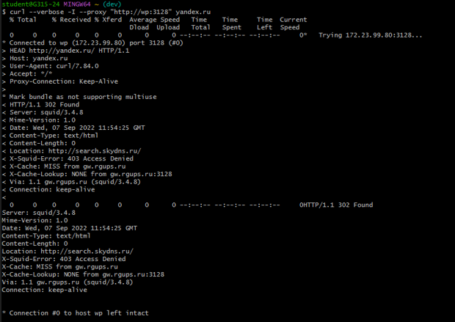

Запрос – www.yandex.ru

IP адрес: 172.23.99.80:3128

Порт: 3128

Хост: www.yandex.ru

Информация о необходимости кэширования: NONE from gw.rgups.ru

Формат данных в теле ответа: text/html

Код ответа и его значение: 1xx – Informational

Протокол: HTTP

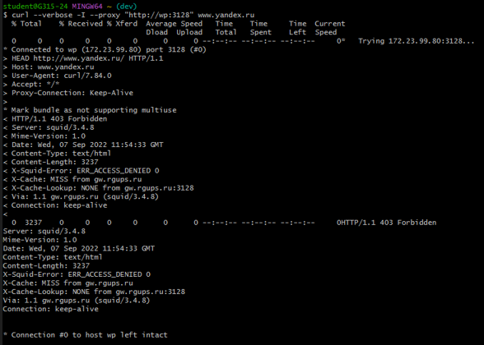

Запрос – https://yandex.ru

IP адрес: 172.23.99.80:3128

Порт: 3128

Хост: yandex.ru

Информация о необходимости кэширования: NONE from gw.rgups.ru

Формат данных в теле ответа: text/html

Код ответа и его значение: 1xx – Informational

Протокол: HTTP

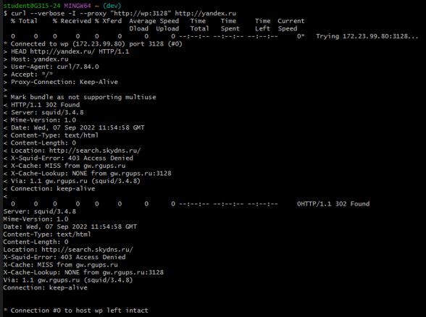

В данной лабораторной работе использовались утилита **–I**. С помощью неё можно получать только HTTP заголовок, а все содержимое страницы игнорировать. -[verbose](http://linux.yaroslavl.ru/docs/conf/gpg/r1242.html" \l "VERBOSE) – выдаёт дополнительную информацию во время работы.